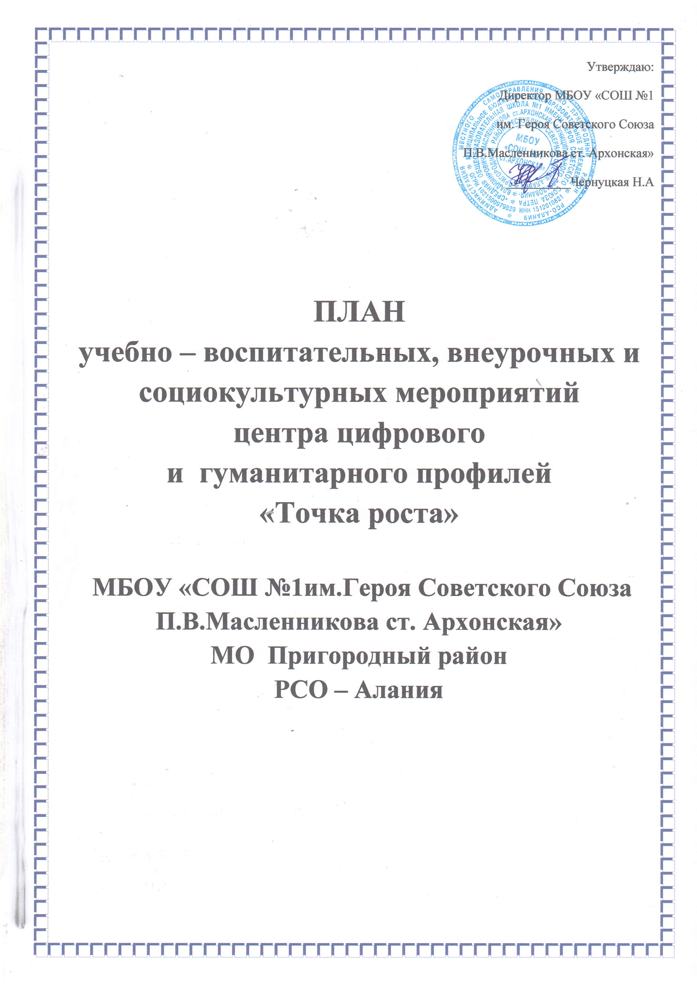

ПЛАН
учебно-воспитательных, внеурочных и социокультурных мероприятий
в центре образования цифрового и гуманитарного профилей «Точка роста» 2020-2021 учебный год

№ п/п | Содержание деятельности | Участники | Сроки проведения | Ответственные
Учебно-воспитательные мероприятия
1 | Торжественное открытие Центра Презентация центра | Педагоги, обучающиеся,  родители | Сентябрь 2020 | Руководитель,
2. | Всероссийская акция для школьников «Урок цифры» | Обучающиеся | Сентябрь  2020 | Педагог по  информатике
3. | Единый урок безопасности в  сети Интернет | Обучающиеся | Октябрь  2020 | Педагог по  информатике
4. | Проведение экскурсии для родителей в Центре «Точка  роста» Презентация центра | Родители, педагоги, обучающиеся | Сентябрь  2020 | Руководитель,  , педагоги Центра
5. | Практический тренинг с педагогами Кванториума | Обучающиеся | октябрь | Руководитель центра
6. | Квест «Школа выживания» | Обучающиеся | Осенние каникулы 2020 | Педагог по ОБЖ
7. | Интеллектуальная игра «Самый умный» | Обучающиеся | Декабрь 2020 | Руководитель центра
8. | Экскурсия в Кванториум практическое занятие | Обучающиеся | Осен.каникулы | Педагоги центра
9. | День технологии в школе | Обучающиеся,  педагоги | Январь 2021 | Педагог по технологии
10. | Игровая программа «В стране шахматных чудес» | Обучающиеся | Зимние каникулы | Педагог  дополнительного образования
11. | Школьная научно-практическая конференция для обучающихся «Исследование. Эксперемент. Открытие» | Обучающиеся  2 – 4 классов | Март 2021 | Руководитель центра  Педагоги центра
12. | Школьная научно-практическая конференция «Юный исследователь» | Обучающиеся  5-9классов | Весенние каникулы  2021 | Руководитель центра  Педагоги центра
13. | Научный эксперемент  Биотехнология пропроектирование | Обучающиеся | Март 2021 | Педагог по биотехнологиям
14. | Интеллектуальный марафон «Мир твоих возможностей» | Обучающиеся | Апрель 2021 | Руководитель,  Педагоги центра
15. | Праздничный марафон «Этих дней не смолкнет Слава!» | Педагоги, обучающиеся,  родители | Май 2021 | Руководитель,  Педагоги центра
16. | Выпуск новостей «Точка роста» | Обучающиеся,  педагоги, родители | В течение года | Руководитель центра
17. | Школьный турнир «Белая ладья» | Обучающиеся | Весенние каникулы | Руководитель,  Педагоги центра
Внеурочные мероприятия
1. | Клуб интересных встреч | Обучающиеся, педагоги школы | Октябрь 2020  Декабрь 2020  Март 2021 | Руководитель центра
2. | Выставка творческих работ «Юный инженер» | Обучающиеся, | ноябрь2020 | Педагог по конструированию
3. | Географический диктант | Обучающиеся | Ноябрь  2020 | Руководитель центра
4. | Шахматный турнир | Обучающиеся | Декабрь 2020 | Педагог  дополнительного образования
5. | Конференция «Здоровым быть здорово!» | Обучающиеся, педагоги школы, родители | Январь 2021 | Руководитель,  Педагог ОБЖ педагог биотехнологиям
6. | Выставка творческих работ «В мире творчества…» | Обучающиеся, педагоги школы, родители | Апрель 2021 | Руководитель центра
7. | Профоритационные уроки «ПроеКТОриЯ» | Обучающиеся 7-10кл | Октябрь-май | Кл.руководители  Завуч по ВР
Социокультурные мероприятия
1. | «День открытых дверей». Обзорная экскурсия по Центру | Обучающиеся, педагоги, родители, жители села | Сентябрь 2020 | Педагоги Центра
2. | Торжественное открытие Центра | Обучающиеся, педагоги, родители, жители села | Сентябрь 2020 | Педагоги Центра
3. | Мастер-класс «Оказание первой помощи» | Обучающиеся 1 – 4 классов, педагоги, родители, жители села | Октябрь 2020 | Педагог по ОБЖ
4. | День доброты, посвященный Международному дню толерантности «Человек начинается с добра» | Обучающиеся 1 – 11 классов, педагоги, родители, жители села | Ноябрь 2020 | Руководитель Центра, кл.руководители
5. | Интеллектуальная игра «Мы такие разные…»,  посвящённая Всемирному дню инвалидов и Международному дню волонтёров | Обучающиеся 1 – 11 классов | Декабрь 2020 | Руководитель Центра, кл.руководители
6. | Квест-игра «Истина заключается в том, что истины не существует…» | Обучающиеся 9 – 11 классов, родители, жители села | Февраль  2021 | Педагог по информатике
7. | Мастер-класс «Творческая мастерская» | Обучающиеся 5 – 6 классов, родители, жители села | Март 2021 | Педагог по конструированию  Педагог по технологии
6. | Круглый стол «Технологии будущего в наших руках» | Обучающиеся, педагоги, родители, | Апрель 2021 | Педагоги центра
7. | Мультимедийный проект «Победе 76!» | Обучающиеся, педагоги, родители, жители села | Май 2021 | Руководитель Центра, педагоги  дополнительного образования
8. | Единый классный час «Великие научные открытия» | Обучающиеся, педагоги | День Науки  февраль | Педагоги центра  по своему направлению
Работа с педагогами
1. | Апробация и внедрение модели равного доступа к современным вариативным общеобразовательным программам цифрового, естественно-научного, технического и гуманитарного профилей детям | Педагоги школы | В течение года | Руководитель Центра
2. | Методическое сопровождение педагогов по работе в Центре | Педагоги школы | В течение года | Руководитель Центра

